Министерство Образования и Науки РБ

Комитет по образованию города Улан-Удэ

Муниципальное бюджетное дошкольное образовательное учреждение

Детский сад № 143 « Золотая рыбка»

Школа для родителей

КОНСПЕКТ

ЗАНЯТИЕ

Подготовительная группа № 5

Тифлопедагог: Бурштейн Л.В.

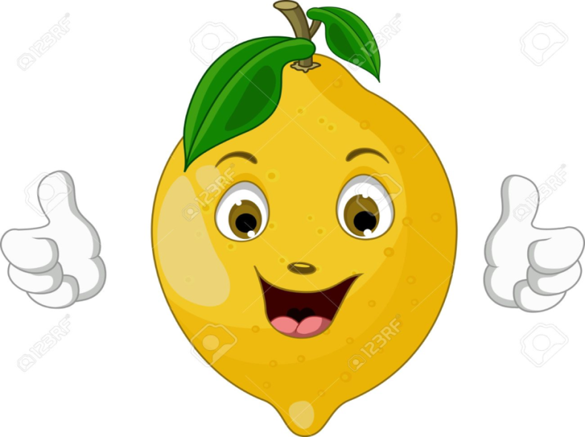

**Цель:** Учить детей приемам исследовательской деятельности: выдвигать гипотезы, задавать вопросы, наблюдать, проводить эксперименты, делать выводы и умозаключения, структурировать материал, объяснять, доказывать и защищать свои идеи.

**Задачи:**

-развивать зрительное восприятие: продолжать развивать восприятие цвета и формы в окружающих предметов, целостность восприятия, скорость переработки информации, ориентироваться в пространстве и на плоскости;

-развивать функции сохранных анализаторов;

-развивать аналитическое и ассоциативное мышление, речь, моторные функции;

-учить алгоритму заполнения пиктограммы;

показать детям необычайность окружающего мира, волшебность;

- развивать желание исследовать предметы окружения;

-развивать творческое воображение и познавательную активность;

- воспитывать самостоятельность, трудолюбие, доброжелательность.

-показать родителям приемы исследовательской деятельности

**Нагрузка**: Вася,Рита,Артем №3,Амирхан.Кирилл №5,Коля № 6

**Индивидуальная работа**: совместная работа с пиктограммами.

**Развитие и обогащение словаря**: вечнозеленый, контейнер, эксперимент, конфедератка, опыт, метод,,цедра

**Оборудование**: Лимоны, марля для сока, чай, конфеты, картинки, стаканы для посадки

Дети заходят в кабинет. Играем с мячом в игру « Кислое, радостное»

Загадываю загадку о лимоне.

**Он почти как апельсин**

**С толстой кожей, сочный**

**Недостаток есть один**

**кислый очень, очень**

«Правильно , это лимон»

А что вы знаете о лимоне?( рассуждения детей) Молодцы. А давайте подумаем : почему лимон можно назвать кислой радостью? (предположения: возможно, может быть, а если..)Попробуем доказать ! **Что бы что то доказать , нужно знать** .Из каких источников нужно брать информацию.?Смотрим на опорные карты. (**из книги, думать сами, спросить взрослых, позвонить другу, сделать опыт, спросить у друг друга)**

[](http://images.yandex.ru/yandsearch?p=3&text=%D0%9D%D0%B0%D1%80%D0%B8%D1%81%D0%BE%D0%B2%D0%B0%D0%BD%D0%BD%D1%8B%D0%B9%20%D0%BA%D0%BE%D0%BC%D0%BF%D1%8C%D1%8E%D1%82%D0%B5%D1%80&noreask=1&img_url=http://img-fotki.yandex.ru/get/5008/muhamed-batirgov.0/0_5ed72_9aa3dfdc_XL&pos=109&rpt=simage&lr=198&nojs=1)j0299125[](http://images.yandex.ru/yandsearch?img_url=http://testujorange.dcs.pl/uimg/astra39/kolorowanka-telefon-stacjonarny_913.jpg&iorient=&icolor=&p=2&site=&text=%D0%A0%D0%B8%D1%81%D1%83%D0%BD%D0%BE%D0%BA%20%20%D1%82%D0%B5%D0%BB%D0%B5%D1%84%D0%BE%D0%BD%D0%B0&wp=&pos=69&isize=&type=&recent=&rpt=simage&itype=&nojs=1)[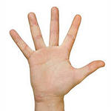](http://images.yandex.ru/yandsearch?img_url=http://www.photoshopstar.com/wp-content/uploads/2010/02/glowing_effect_palm.jpg&iorient=&icolor=&site=&text=%D0%BA%D0%B0%D1%80%D1%82%D0%B8%D0%BD%D0%BA%D0%B0%20%D1%80%D1%83%D0%BA%D0%B8%20%D1%87%D0%B5%D0%BB%D0%BE%D0%B2%D0%B5%D0%BA%D0%B0&wp=&pos=4&isize=&type=&recent=&rpt=simage&itype=&nojs=1)[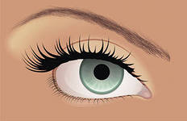](http://images.yandex.ru/yandsearch?img_url=http://img.nr2.ru/pict/arts1/28/00/280014.jpg&iorient=&icolor=&p=1&site=&text=%D0%BD%D0%B0%D1%80%D0%B8%D1%81%D0%BE%D0%B2%D0%B0%D0%BD%D0%BD%D1%8B%D0%B9%20%D0%B3%D0%BB%D0%B0%D0%B7&wp=&pos=30&isize=&type=&recent=&rpt=simage&itype=&nojs=1)[](http://images.yandex.ru/yandsearch?img_url=http://static6.depositphotos.com/1003617/541/v/110/depositphotos_5414813-Face-man-and-woman.jpg&nojs=1&p=2&text=%D0%A1%D0%B8%D0%BB%D1%83%D1%8D%D1%82%20%20%D0%BB%D0%B8%D1%86%D0%B0%20%D1%87%D0%B5%D0%BB%D0%BE%D0%B2%D0%B5%D0%BA%D0%B0&noreask=1&pos=125&lr=198&rpt=simage)

1.Но сначала возьмем лимон и его обследуем( дети берут лимоны трогают, нюхают, смотрят и т.д.Какой он? (желтый овальный, мягкий, душистый, шероховатый) Как записать эту информацию? Дети на листиках зарисовывают пиктограммой информацию

2.Выбираем следующий прием обследования - **лабораторный**

На столе дольки лимона : рассматриваем из каких частей состоит лимон: кожура, цедра, сок, семена. Проделываем опыт : дети берут кусочек лимона, кладут в марлю и выжимают-получается сок. Какой? Чем пахнет лимон?(высказывания детей).Достать косточки и посчитать ,положить косточки в водный раствор, а детям на язычок накапать пипеткой лимонный сок. Что чувствуете? Приятно - неприятно? Почему изменилась мимика лица. ( смотрим в зеркало)Почему людей всегда чем-то недовольных, называют кислыми, как лимон? (рассуждения)Но почему от общения с таким кислым человеком становится грустно, а от общения с лимоном радостно и полезно?( рассуждения)

Дети берут листики и записывают пиктограммой эту информацию. Как еще можно добыть информацию о лимоне?

3.Можно информацию узнать из энциклопедии: зачитываю информацию:

**Лимон — небольшое** [**вечнозелёное**](https://ru.wikipedia.org/wiki/%D0%92%D0%B5%D1%87%D0%BD%D0%BE%D0%B7%D0%B5%D0%BB%D1%91%D0%BD%D0%BE%D0%B5_%D1%80%D0%B0%D1%81%D1%82%D0%B5%D0%BD%D0%B8%D0%B5) **плодовое** [**дерево**](https://ru.wikipedia.org/wiki/%D0%94%D0%B5%D1%80%D0%B5%D0%B2%D0%BE) **высотой до 5—8 м, с раскидистой или пирамидальной** [**кроной**](https://ru.wikipedia.org/wiki/%D0%9A%D1%80%D0%BE%D0%BD%D0%B0_(%D0%B1%D0%BE%D1%82%D0%B0%D0%BD%D0%B8%D0%BA%D0%B0))**. Встречаются деревья в возрасте 45 лет. Родина —** [**Индия**](https://ru.wikipedia.org/wiki/%D0%98%D0%BD%D0%B4%D0%B8%D1%8F)**,** [**Китай**](https://ru.wikipedia.org/wiki/%D0%9A%D0%B8%D1%82%D0%B0%D0%B9) **и** [**тихоокеанские**](https://ru.wikipedia.org/wiki/%D0%A2%D0%B8%D1%85%D0%B8%D0%B9_%D0%BE%D0%BA%D0%B5%D0%B0%D0%BD)[**тропические**](https://ru.wikipedia.org/wiki/%D0%A2%D1%80%D0%BE%D0%BF%D0%B8%D0%BA%D0%B8) **острова. Лимон- это фрукт.**

А как записать эту информацию? Дети записывают информацию

4. Можно **спросить у взрослых** - записки для мам, которые они зачитывают. ***Лимоном можно вывести веснушки с лица. Грипп боится чай с лимоном. В лимоне много витамина С.Из лимонных корочек выжимают масло, из которого делают крем для лица и добавляют в хлебобулочные изделия.*** (Показываю витамин С, пряники, конфеты и масло лимона.)

Дети записывают информацию

5.На доске много картинок, нужно взять любую и связать ее со словом **лимон ( взаимосоответствие) ( кислое личико, желтое солнышко, бутылка лимонада, конфета Лимонная, язычок, микроб, витамины, масло и т.д..Дети выбирают картинку и рассуждают**

**6.Информация Звонок другу. Звоним в группу воспитателю.**

Воспитатель по телефону сообщает информацию для ребенка, а ребенок передает всем

***Лимон можно посадить в домашних условиях из косточки. И радоваться кислой радостью*.**

Предлагаю взять стаканчики с землей и посадить свои косточки с добрыми словами.(стаканчики подписаны именами детей).

Зарисуйте информацию и разложите все что мы с вами добыли из источников по порядку., что бы получился рассказ «Кислая радость».

**Дети зачитывают 1-2 проекта(одеваем мантию и конфедератку), остальные рассказывают родителям. Молодцы, мы доказали , что лимон - кислая радость ?**

Родителей угощаем чаем с лимоном, а дети получают лимонную конфету.

Мини - беседа « Развиваем не стандартное мышление детей»Родители заполняют анкету - анализ просмотренного занятия.

Министерство Образования и Науки РБ.

Комитет по образованию г.Улан-Удэ

Муниципальное бюджетное дошкольное образовательное учреждение

сад № 143

« Золотая рыбка»

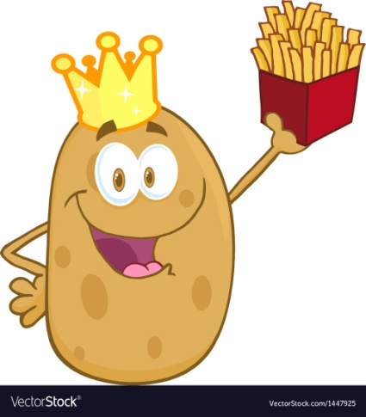**ШКОЛА ДЛЯ РОДИТЕЛЕЙ**

ЗАНЯТИЕ

Подготовительная группа № 9

Тифлопедагог : Бурштейн Л.В.

**Цель:** показать сенсорные и моторные возможности детей

**Задачи**:Развивать зрительное восприятие,учить ориентироваться в пространстве и на плоскости,развивать аналитичное мышление,речь, память, моторику, учить приемам поиска информации об окружающих предметах.

**Оборудование** : картинки,предметы, пипетка, марля,стикеры, простые карандаши, салфетки, корзинка с картошкой,альбомы

Дети заходят в кабинет, приветствуют родителей.На доске картинки предметов , 1 лишняя .Как вы думаете что здесь лишнее ? ( помидоры, огурцы, тыква, горох,картошка.)Правильно это картошка. Потому, что все овощи растут над землей, а картошка в земле.Если дети не могут определить взаимосвязь, то читаю загадку:

**Я и в супе и в салате**

**В пирогах я и в оладьях**

**Ты меня попробуй крошка**

**Я всем нужная ( картошка)**

А как правильно назвать картошечку? ( Картофель).Предлагаю в корзине взять картошку и обследовать? Какая картошка? ( ответы детей) А если я назову картошку Королевой овощей - я буду права или нет?.Давайте докажем что картошка важна для людей и она королева овощей.

Дети выбирают способы поиска информации - ***думаем сами, спрашиваем друг друга, советуемся со взрослыми, проводим опыт, узнаем в книге***.

* Садятся за стол и зарисовывают картошку , цвет, форму поверхность, твердость, что это овощ, растет в земле то что знают сами) Записывают на стикерах.

На доске картинки. Дети должны выбрать картинку и соединить ее со словом картошка.( кастрюля, вода, солнце,человек,масло,огурчик,вилка, нож).Дети мотивируют свой выбор «Как записать, что картофель связан со многими предметами и словами.?» Игра Хорошо- плохо.

* Дети выбирают символы и вносят их в записи.
* Если разрезать картошечку.Что увидем? Правильно - тело картошки и кожуру.А семена увидим? Правильно . Сама Картошечка и есть семя.Если ее посадить - вырастет куст, а в земле образуются картошки. А кто умеет различить сырую картошку от вареной ? Дети называют отличия и зарисовывают информацию на стикерах.

Соревнование между девочками и мальчиками. «Кто бысрее очистит картошку от кожуры?»

А давайте спросим у родителей, что они знают о картофеле?. Родители читают записки :

***Картофель используют в питании людей и животных***

***Картофелем можно лечить ожог на коже.***

***Из картофеля делают крахмал и спирт***

***Маска из картошки для лица сделает маму молодой и красивой.***

**Картофельный сок лечит желудок**

**Из картошки делают вкусные чипсы** : какую важную информацию вы узнали от взрослых что вы узнали от взрослых.

А теперь я приглашаю вас в лабораторию. Мы будем добывать сок, а как же он будет называться? – картофельный. Показываю алгоритм. Дети выжимают сок через марлю .Он неприятный на вкус. ( Капаю сок пипеткой на язычок.Но он очень полезный.Зарисуйте информацию.

* Как выдумаете почему люди почти каждый день едят картофель ? Ответы детей. А 300 лет тому назад картофель ели самые богатые люди в России и посыпали картошку сахаром.А во время Великой Отечественной войны картошка спасла жизнь многим людям. А какие блюда вы знаете из картофеля? Дети и родители называют а педагог выставляем магнитики.-получается очень много.
* Звнонок другу - Дается возможность ребенку позвонить другому педагогу

***Картошка наполнена витаминами, поэтому она важна здоровья.В картофеле много калия для сердца, а углеводов больше чем в марковке.***

. Запишите эту информацию.

* Зачитываю из энциклопедии историю появления картофеля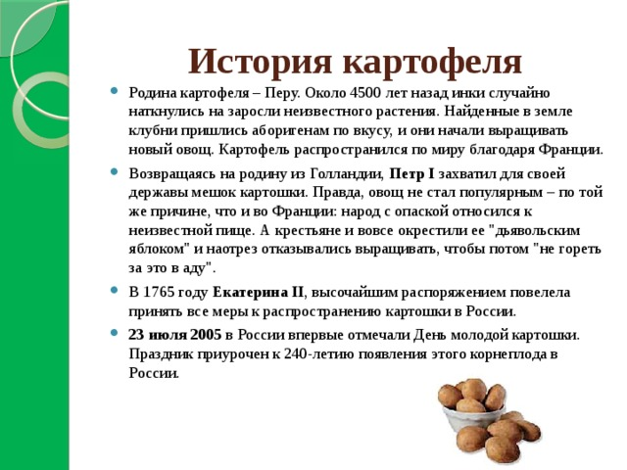

Дети записывают эту информацию.

Сложите по порядку стикеры и составьте рассказ о картофеле.. Докладчику одеваем конфедратку и мантию и слушаем рассказ, задаем вопрос.Мы с вами доказали что картошка - королева овощей?

Пусть картошка неказиста и шишковата и простовата,но нет ни одного человека который бы не ел картофель - это второй наш хлеб, многие люди каждый день едят картошку.Я предлагаю трафаретом из картошки заполнить семейную кастрюльку.Порадовать семью ужином.Дети раскрашивают трафарет и ставят печати в нарисованной кастрюле.

В моей кастрюле дети находят альбомы для зарисовок.

С родителями провожу мини- консультацию « Развиваем мышление».Родители заполняют анализ занятия по схеме.

Министерство Образования и Науки РБ

Комитет по образованию города Улан-Удэ

Муниципальное бюджетное дошкольное образовательное учреждение

детский сад № 143 « Золотая рыбка»

комбинированного вида

«Школа для родителей»

КОНСПЕКТ

ЗАНЯТИЕ

Подготовительная группа №8

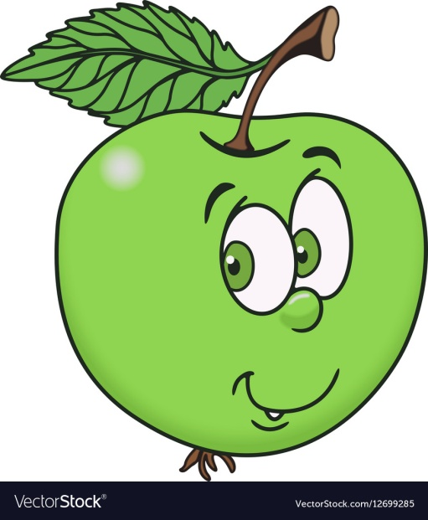

Тифлопедагог :Бурштейн Л.В.

2020

**Цель:** Учить детей приемам исследовательской деятельности: выдвигать гипотезы, задавать вопросы, наблюдать, проводить эксперименты, делать выводы и умозаключения, структурировать материал, объяснять, доказывать и защищать свои идеи.

**Задачи:**

-развивать зрительное восприятие: продолжать развивать восприятие цвета и формы в окружающих предметов, целостность восприятия, скорость переработки информации, ориентироваться в пространстве и на плоскости;

-развивать функции сохранных анализаторов;

-развивать аналитическое и ассоциативное мышление, речь, моторные функции;

-учить алгоритму заполнения пиктограммы;

-показать детям необычайность окружающего мира, волшебность;

- развивать желание исследовать предметы окружения;

-развивать творческое воображение и познавательную активность;

- воспитывать самостоятельность, трудолюбие, доброжелательность.

-показать родителям приемы исследовательской деятельности

**Нагрузка**: Марк №3,Злата, Юра № 5

**Индивидуальная работа**: Цырен, Марк - совместная работа с пиктограммами.

**Развитие и обогащение словаря:** Информация, пословица, эксперимент, стикер

**Оборудование**: Фломастеры, стикеры, яблоки, марлевые кружочки, ложечки, картинки, стаканчики, сок, схема яблока, энциклопедия. корзинка, мантия, медальки, стаканчики с землей, тазик с водой.

Дети заходят в кабинет и приветствуют родителей. Педагог предлагает пустить по кругу корзинку.

* **Игра** « Я кладу в корзинку…( нужно положить «Фрукт». Правило: сначала положить фрукты своих соседей, потом добавить свой. Я кладу в корзинку банан,лимон, киви и сливу,)
* **Загадка:**

В саду на дереве растет

Красивый, вкусный, сочный плод

Я подскажу: на букву **Я** он начинается друзья

Правильно, это яблоко. Сегодня мы будем учеными и будем добывать информацию о яблоках.

Дети смотрят на опорные карты и выбирают способы информации: ***думаем сами, задаем вопрос, звонок по телефону, обследовать, прочитать в книге.***

[](http://images.yandex.ru/yandsearch?img_url=http://static6.depositphotos.com/1003617/541/v/110/depositphotos_5414813-Face-man-and-woman.jpg&nojs=1&p=2&text=%D0%A1%D0%B8%D0%BB%D1%83%D1%8D%D1%82%20%20%D0%BB%D0%B8%D1%86%D0%B0%20%D1%87%D0%B5%D0%BB%D0%BE%D0%B2%D0%B5%D0%BA%D0%B0&noreask=1&pos=125&lr=198&rpt=simage)[](http://images.yandex.ru/yandsearch?img_url=http://img.nr2.ru/pict/arts1/28/00/280014.jpg&iorient=&icolor=&p=1&site=&text=%D0%BD%D0%B0%D1%80%D0%B8%D1%81%D0%BE%D0%B2%D0%B0%D0%BD%D0%BD%D1%8B%D0%B9%20%D0%B3%D0%BB%D0%B0%D0%B7&wp=&pos=30&isize=&type=&recent=&rpt=simage&itype=&nojs=1)[](http://images.yandex.ru/yandsearch?img_url=http://testujorange.dcs.pl/uimg/astra39/kolorowanka-telefon-stacjonarny_913.jpg&iorient=&icolor=&p=2&site=&text=%D0%A0%D0%B8%D1%81%D1%83%D0%BD%D0%BE%D0%BA%20%20%D1%82%D0%B5%D0%BB%D0%B5%D1%84%D0%BE%D0%BD%D0%B0&wp=&pos=69&isize=&type=&recent=&rpt=simage&itype=&nojs=1)j0299125[](http://images.yandex.ru/yandsearch?img_url=http://www.photoshopstar.com/wp-content/uploads/2010/02/glowing_effect_palm.jpg&iorient=&icolor=&site=&text=%D0%BA%D0%B0%D1%80%D1%82%D0%B8%D0%BD%D0%BA%D0%B0%20%D1%80%D1%83%D0%BA%D0%B8%20%D1%87%D0%B5%D0%BB%D0%BE%D0%B2%D0%B5%D0%BA%D0%B0&wp=&pos=4&isize=&type=&recent=&rpt=simage&itype=&nojs=1)

Предлагаю взять яблоки( разные по сортам) пощупать, понюхать, обследовать.

Скажите: а что вы знаете о яблоке ( высказывания детей : фрукт, плод яблони, сладкий, полезный, круглый, твердый, гладкий, разный по сорту, величине, цвету, душистые. Молодцы! А не ошибусь ли я, если предположу **яблоко - это чудесный плод?** Вот и попробуем доказать, что яблоко - творит чудеса.

Предлагаю сесть за стол и с помощью символов зарисовать свою информацию на стикерах.( дети схематично записывают информацию).

А теперь попробуем найти информацию **в энциклопедии**( зачитываю отрывок: ***яблоко- плод яблони, кисло-сладкий, сочный фрукт, имеющий форму шара.***

Как вы запишете эту информацию? Дети записывают.

Предлагаю поиграть в **круге с модельным яблоком** .

« Катилось яблоко мимо сада, мимо сада, мимо града. Кто поднимет тот и выйдет.» У кого в руках яблоко, тот быстро отвечает «Какое яблоко ?» ( вкусное, душистое, замечательное, красивое, твердое, волшебное и т.д)

Приглашаю детей **в лабораторию**

Кто знает : из каких частей состоит яблочко? Детям предлагается схема. Правильно : из кожуры, мякоти , семечек и сока. Показываю яблоко в разрезе. .

Яблоко спелое, красное,сладкое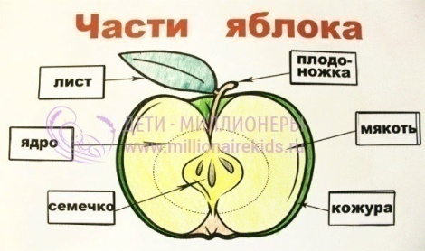

Яблоко хрусткое с кожицей гладкою.

Яблоко я пополам разломлю

Яблоко с другом своим разделю

Дети пробуют яблоко и говорят какое оно на вкус?( сладкое, сочное, вкусное, хрустящее)

А как можно получить яблочный сок?( с помощью соковыжималки).Сегодня мы поработаем соковыжималками. Дети ложкой берут яблочную массу, протертую на терке , кладут на марлю и выжимают сок. Какой сок получается? Яблочный.

Молодцы! Предлагаю взять яблоки и подойти к тазику с водой. Как вы думаете – яблоко тонет или нет? Проверим? Нет, не тонет, потому что в нем много воздуха.

Давайте информацию с лаборатории запишем в блакнотиках.

Предлагаю подойти к доске и взять картинку -ассоциацию со словом яблоко( дерево, витамины, сок, сердце, терка, ребенок, солнышко, вода,) и доказывают эту ассоциацию.

О яблоках много пословиц и поговорок. Помогите мне разобраться в мудрости этих поговорок:

***Какой садовник, такое и яблоко.***

***Кто яблоко съедает  
у того докторов не бывает.***

***Яблоко от яблони далеко не не укатится.***

***Хочешь съесть яблоко - посади яблоню.***

(Рассуждения детей)

Как можно еще получить информацию о яблоке. **Позвонить другу.** Набираю номер и ребенок задает вопрос взрослому. « ***А что вы знаете о яблоке?»*** ответ проговаривает детям.

Информация: ***В яблоке много витамина С.Кто ест яблоки меньше болеет, потому, что оно повышает иммунитет***.

Как записать эту информацию?

А еще мы можем **задать вопрос маме или папе?**

Информация от родителей

1.Из яблока можно приготовить много блюд- джемы, варенья, салаты,компоты,запеканки,пироги,пирожки

2.В яблоке 80 % воды, поэтому оно очень сочное.

3.Все витамины находятся прямо под кожурой, срезали кожуру, витаминов остается мало

Что запомнили, запишите.

Ребята мы с вами сегодня собрали много информации о яблоке. Мы доказали , что яблоко – чудесный плод?.А теперь разложите ваши заметки по порядку , что бы получился рассказ

Ребенок одевает мантию и конфедератку и выступает с докладом. Дети задают вопросы . Остальные доклады дети рассказывают своим родителям

Вы молодцы! Получите медаль « Знайка» . Я предлагаю вам попробовать вкусный и полезный яблочный сок.

Предлагаю взять семечки и посадить в именные стаканчики с водой для наблюдения.

Дети уходят, а для родителей проводится панорамный анализ «Развиваем аналитическое мышление» .Родители заполняют анкеты - анализы.

Как развивать у ребенка потребность и способность искать новое? Как, обучая его умению видеть проблемы, конструировать гипотезы, задавать вопросы, наблюдать, экспериментировать, делать умозаключения и выводы, классифицировать, давать определения понятиям? Эти вопросы очень актуальны для современной школы и детского сада. Особенно важен поиск решений этих задач в современных условиях, когда культура мышления стала не просто атрибутом жизнедеятельности элитарного слоя общества, а превратилась в реальную жизненную потребность, от которой все чаще зависти качество жизни, и само выживание человека в современном мире. Мы торопимся научить ребенка тому, чему считаем главным, часто не уделяя внимание его собственным порывам, пытаясь направить его деятельность в русло, которое считаем наиболее важным Развивать у ребенка творческое мышление, способность рассуждать, доказывать., научить познавать окружающий мир, самостоятельно находить информацию – это важно для становления личности. С помощью игр и упражнений ребенок успешно развивается. Серия занятий по развитию исследовательской деятельности помогает в этом. К концу года дети с удовольствием выполняют творческие проекты и защищают их.

Занятие « Чудесный плод» - это о том что рядом, вкусно ,полезно и интересно!

**КОНСПЕКТЫ ЗАНЯТИЙ**

Министерство Образования и Науки РБ

Комитет по образованию г. Улан-Удэ

Муниципальное бюджетное дошкольное образовательное учреждение детский сад № 143

« Золотая рыбка»

Блок « Школа для родителей»

Занятие

Подготовительная группа № 9

Тифлопедагог : Бурштейн Л.В.

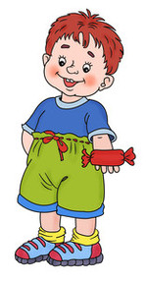

**Цель:** Показать уникальные возможности детей в усвоении методов и приемов исследовательской деятельности;

**Задачи:** развивать зрительное восприятие, познавательные способности, аналитическое и ассоциативное мышление, развивать зрительную и слуховую память, учить ориентироваться в пространстве и на плоскости, развивать речь - доказательство, продолжать учить рассуждать, выдвигать гипотезу, задавать вопросы, воспитывать жизнерадостность, целеустремленность, интерес к окружающему миру, мобильность

**Оборудование**: конфеты, фантики, карточки исследователей, салфетки, какао, молоко, картинки, фотоаппарат, стаканчики для опытов, ложечки

**Нагрузка:** № 3 Артем Ш., Тамир И. , Настя К.,№ 5 Маша,Лиза,Алдар

Дети входят в кабинет, приветствуют родителей. Становятся в круг ( это ритуал начала)

* Игра « Сладкий ком».Каждый ребенок называет свое слово и вспоминает слова, сказанные другими детьми .Сладкое –это конфета, вафли и т.д. Последний ребенок должен вспомнить все сладкие слова, которые называли другие дети
* Загадываю загадку:

Красивый фантик одевает,

Во рту сладка и вкусно тает.

Все дети любят сладость эту,

А зовут её - ....

               (КОНФЕТА)

Мы в кондитерской шуршим

Фантиками яркими.

И на праздник мы хотим

К вам попасть с подарками. (Конфеты)

Сегодня мы будем с вами исследовать замечательный, опасный, хрустящий, шоколадный, необыкновенный, волшебный, тающий, сладкий, подарочный предмет – конфета. Какое слово из тех , что я произнесла – вы больше всего запомнили? Почему? (рассуждения детей)

Попробуем с вами быть учеными и доказать отчего конфета **необыкновенная**.

А каким образом мы будет узнавать об этом, или кто нам будет давать информацию? Сами, из книги, по телефону, обратиться к помощи взрослых, обратится к ученым, спрашивая друг друга, из интернета, а еще нашими помощниками будут руки, нос, голова, рот, глаза (на каждый источник есть опорная картинка)

* Дети садятся за столы и начинают работать: рисуют любимую конфетку, что конфета твердая или мягкая, душистая ,шоколадная, сладкая опасная для зубов
* Выходят к доске. Предлагаю выбрать картинки, связанные с о словом конфета и доказать. Записываем свои рассуждения.(картинки: ваза, зубы, глаза, праздник, фантик, какао, шоколад, сахар).
* Читаю в книге информацию о какао. Дети зарисовывают информацию:В это с трудом верится, но прообразами современных конфет угощали своих детишек ещё древние египтяне, случайно смешавшие мёд, инжир и орехи.  А дальше по всему миру прокатилась  волна  экспериментов:  на Востоке конфеты производили из миндаля и фиги; в  Древнем Вавилоне и Персии стали делать конфеты-драже в виде засахаренных зерен аниса, кориандра и тмина; в Древнем Риме в строжайшей тайне держался рецепт конфет из орехов, маковых зерен, мёда и кунжута, весьма любимых императорскими  детьми .Кстати, само слово "конфета" пришло в русский язык из латинского языка (от. confectus), где означало "изготовленный", "приготовленное снадобье". В Древней Руси своеобразные конфеты делали из медовой патоки и кленового сиропа, а с конца XVIII века русским национальным лакомством стала клюква в сахаре.  Видите, как много разных лакомств было придумано до того, как конфета приобрела привычные очертания шоколадного батончика в красивой обёртке. Только в 1663 году некий повар специально для французского посла в Германии приготовил конфеты пралине (с начинкой в виде ореховой массы). В 1674 году жидкий шоколад стали добавлять в рулеты и пирожные. А в 1700 году англичане сделали подарок всему миру, добавив в шоколад молоко, что послужило началом молочного шоколада. Позднее, в Германии начали изготовлять маленькие дешёвые плиточные шоколадки в оригинальной обёртке. Тогда же, с 1800 года началось широкое использование сахарной свеклы, и американцы наладили производство карамели. Так, постепенно мир пришёл к выводу, что маленькое и красиво завёрнутое будет пользоваться большим спросом, чем большое, бесформенное и неупакованное
* Первые шоколадные конфеты появились только в середине XIX века. Их создал брюссельский аптекарь Джон Нойхауз в 1857 году. Все получилось совершенно случайно: во время изобретения лекарства против кашля ему удалось создать то, что в результате носит название шоколадных конфет. В продажу они поступили через сына аптекаря в 1912 году. А вот упаковку для конфет разработала его жена – это были знакомые всем обертки золотого цвета. После этого конфеты пошли нарасхват.
* Дети выходят на лабораторный опыт.

1. Тает или не тает конфета? Как вы думаете? Почему тает? Как проверить? Есть теплая ладошка. Дети убеждаются , что конфета тает, но получается неприятное пятно на ладошке. А почему тает? (рассуждения.)

2.Карамельки опускаем в стакан прозрачный, с теплой водой – зарисовать свои наблюдения и рассуждения.

* Релаксация
* 3.Делаем шоколад - добавляем какао, молочко и сахар – получаем шоколад
* Взрослые дают информацию детям.

-Конфета - это радость, она для праздника,

- Есть конфет много нельзя, только одну,

-Многие люди коллекционируют фантики,

-У многих конфет есть волшебные названия : Мишка на севере, Белочка, Петушок Золотой гребешок, Раковые шейки, Птичье молоко, Мишка косолапый.

* Дети задают вопросы взрослым: используя вопросы «Что, где, зачем, отчего, почему?»
* Дети рисуют фантик к будущей конфетке (готовый макет).
* Игра предположение. Дети выдвигают свои гипотезы.

В нашем доме был буфет,   
В нём лежало пять конфет...   
Но однажды, как-то раз,  
В нашем доме свет погас   
А когда включили свет,   
Больше не было конфет.   
Где сейчас конфеты эти?

* Звонок по телефону другу: Дается информация: Конфетка имеет свой домик : коробка, фантик, баночка. Почему? (дети фиксируют информацию)
* Защита проекта « Необыкновенная конфетка». Каждому выступающему одеваем конфедератку и мантию.

Мы доказали, что конфета необыкновенный предмет, вкусный и волшебный.

Предлагаю в мешочке выбрать конфетку для мамы и подарить ее, а дети получают конфеты - медальки «Знатоки необыкновенной конфетки»

Дети уходя , а родители получают мини-консультацию- « Ребенок исследователь» и заполняют анкеты/

Министерство образования и науки

Комитет по образованию г.Улан-Удэ

Муниципальное бюджетное дошкольное образовательное учреждение

детский сад № 143 « Золотая рыбка»

« Школа для родителей»

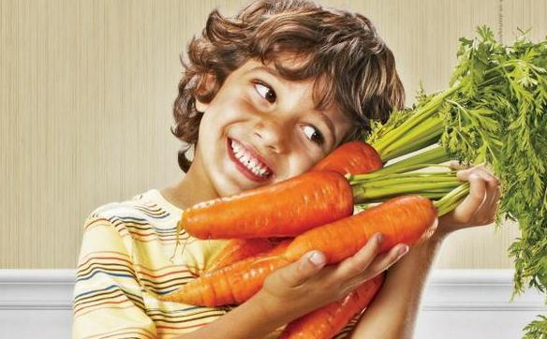



Подготовительная группа № 8

Тифлопедагог : Бурштейн Л.В.

**Цель:** Развивать зрительное восприятие: целостность, скорость переработки информации, учить ориентироваться в пространстве и на плоскости;

Продолжать учить методам и приемам исследовательской деятельности: учить задавать вопросы, выдвигать гипотезу, находить источник информации, фиксировать полученные справки, выполнять сообщения;

Развивать аналитическое и ассоциативное мышление, зрительную и слуховую память ;

Развивать речь – доказательство, моторику;

Показать родителям уникальные возможности каждого ребенка, научить совместной опытной, исследовательской и проектной деятельности.

**Нагрузки:** ДашаМ., Даша С., № 3,Стас Т, Маша Г. № 5 ,Злата, Никита №6

**Оборудование:** морковка, терка, картинки - взаимосвязи, стикеры, оборудование для опыта, морковный сок,фламастеры

Ход: Загадываю загадку про морковку .

Выдвигаем гипотезу: Почему морковку называют волшебницей. Дети используют выражения( возможно, допустим, а может быть, предположим)  
Предлагаю проверить наши выводы и доказать их. Помогать нам будут источники:

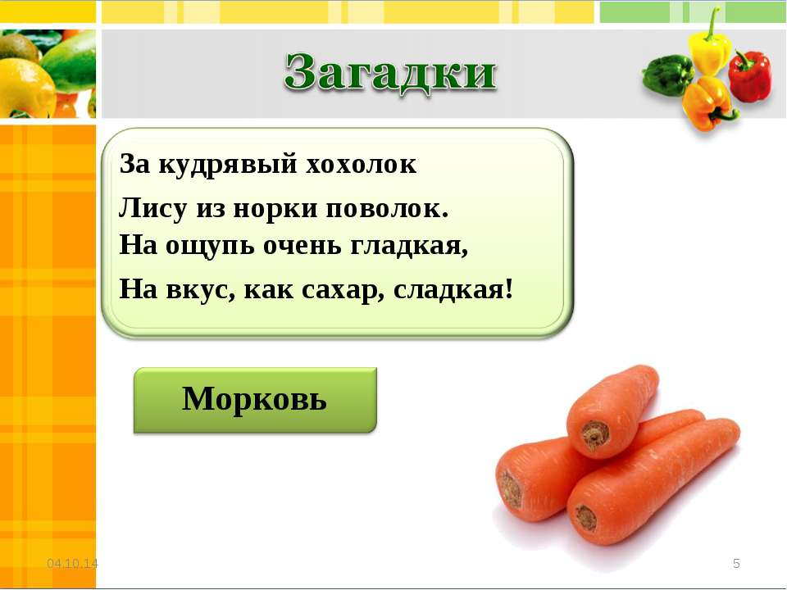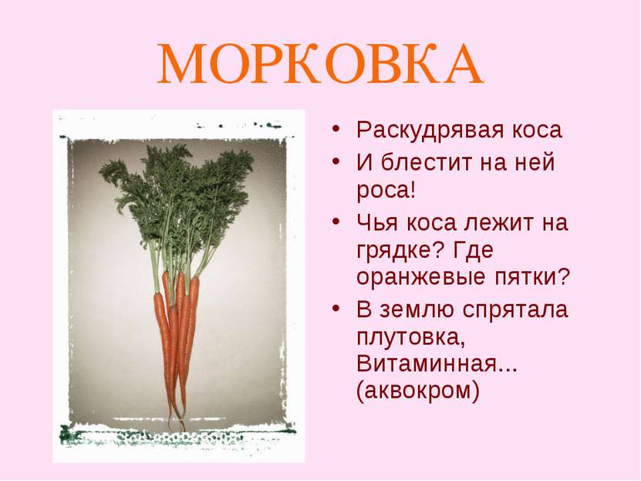

***Думаем сами, задаем вопрос, звонок другу, спросим у взрослых, прочитаем в энциклопедии***.

Дети садятся за столы и заполняют информацию.(морковь оранжевая, треугольная, это овощ, в ней много витаминов).

-игра « Выбери слово, связанное с морковкой». Дети выбирают слова и мотивируют свой выбор.

Предлагаю провести опыт: натертую морковку подавить в марлевом мешочке(вывод : получили оранжевый морковный соки и жмых, марлевая салфетка стала так же оранжевой. Это вещество каротин – очень полезное для здоровья. Предлагаю зарисовать опыт.

Родители зачитывают информацию о морковке: в морковке много витаминов; из моркови можно приготовить различные блюда; морковь сладкая , потому, что в ней есть саха; сырую морковку есть полезнее,чем вареную

Релоксация.

Читаем информацию из Энциклопедии:

Дети, и взрослые, не задумываясь, скажут, что морковка имеет оранжевый цвет. Ну, или, в крайнем случае, она может быть желтой. Однако ещё египетские рисунки указывают на то, что она раньше была фиолетового цвета. Действительно, сорта привычного нам цвета были выведены позже. В Голландии. Чтобы получить их потребовалось почти два века. Существует следующие расцветки этого овоща: оранжевая, черная, зелёная, фиолетовая, белая.

**Различные полезные свойства моркови**

В древние времена греки и римляне использовали ботву моркови лишь в медицинских целях. В пищу её не употребляли. Недавно ученые выяснили, что фиолетовая морковь способна защищать организм от онкологических заболеваний.

Даже самый маленький ребенок знает, что она полезна для зрения. Каротин – пигмент, который придаёт ей её характерный цвет, очень важен для работы сетчатки. Поэтому люди, которые в силу свой работы вынуждены напрягать глаза, должны добавлять в свой рацион блюда из моркови. В частности это компьютерщики и водители. Бета-каротин является мощным антиоксидантом. Он замедляет процессы старения в организме, снижает риск катаракты и поддерживает работоспособность сердечнососудистой системы. Если у человека имеются заболевания глаз – близорукость, ночная слепота, блефарит или имеется быстрая утомляемость глаз, то употребление моркови крайне желательно. Однако, чтобы она лучше усваивалась, есть её нужно с жирами. Это может быть растительное масло, майонез или сметана.

Овощ морковь не только полезен, но и вкусен. Поэтому позже её стали активно использовать и в пищу. Соки, супы, котлеты, гарниры, консервы и даже сладости.

По своим полезным свойствам морковь превосходит многие другие овощи. Она богата витаминами группы В, РР, С, Е и К. Безусловно, она является самым главным источником витамина А. Этот овощ содержит многие минеральные вещества важные для человека. Такие как йод, кальций, калий, магний, цинк, фосфор, железо, медь и хром. Особенный запах овоща образуется благодаря эфирным маслам этого овоща. Эти масла используют для производства ликеров, косметики и парфюмерии

Если ежедневно сгрызать свежую морковку, то можно сократить образование зубного камня и укрепить десны. Витамины, которые она содержит, благотворно влияют на кожу и слизистые оболочки.

Морковным соком лечат огромное количество заболеваний. Насморк, язвы, раковые образования, различные инфекции, болезни поджелудочной железы. В различных комбинациях с другими продуктами он хорошо справляется с молочницей, ангиной, повышенной кислотностью желудка, лечит нервную систему, коньюктивит, малокровие, авитаминоз, упадок сил, улучшает работу дыхательных путей и половой системы. Помогает вывести камни и песок из желчного пузыря. Ему нет равных среди других соков, если требуется набраться энергии и сил. Детям он поможет при глистах и запорах. Отвары помогают при бессоннице, простатите, цистите. Им лечат варикозное расширение вен. Кормящим матерям сок поможет с лактацией. Улучшит объем и качество молока.

В зависимости от заболевания и состояния организма суточное потребление сока может варьироваться от полулитра до трех. Однако, важно помнить, что пользу может принести лишь свежеприготовленный сок. Так как все ценные и полезные вещества быстро погибают при соприкосновении с воздухом. В крайнем случае, можно заморозить свежеприготовленный сок. Но употребить его будет необходимо сразу же после размораживания.

Сок может быть настоящим лекарством от ста болезней, но будьте внимательны. Он имеет и свои противопоказания. Не следует его употреблять при гастрите и язве желудка. Если пить сок в больших количествах, то могут появиться различные неприятные ощущения. В частности головные боли и рвота. Возможно пожелтение ладоней ступней и лица. Если Вы заметите такие последствия, то временно сократите употребление морковного сока.

Полезные свойства моркови ценят и в домашней косметологии. Так как она улучшает состояние кожи и её цвет. Употребление моркови поможет избавиться от прыщей на лице.

Кашица из моркови спасет от ожогов и гнойных ранок.

Отварная морковь входит в рацион больных страдающих сахарным диабетом.

Беременным женщинам необходимо употреблять ботву этого овоща. Она содержит фолиевую кислоту, которая благотворно влияет на развитие плода.

Предлагаю детям спросить у друг друга ,что они знают о морковке и зафиксировать информацию.

Дети раскладывают по порядку информацию и готовят доклады.

Самые быстрые и удачные прослушиваем. Предлагаем морковный сок.

Дети уходят. Родители заполняют анкету - анализ. Мини-консультация « Мышление и исследовательская деятельность»

Министерство Образования и Науки РБ

Комитет по образованию города Улан - Удэ

Муниципальное бюджетное дошкольное образовательное учреждение

детский сад № 143 № «Золотая рыбка»

ШКОЛА ДЛЯ РОДИТЕЛЕЙ

«Развиваем мышление детей»

Группа № 5.

Тифлопедагог : БурштейнЛ.В.

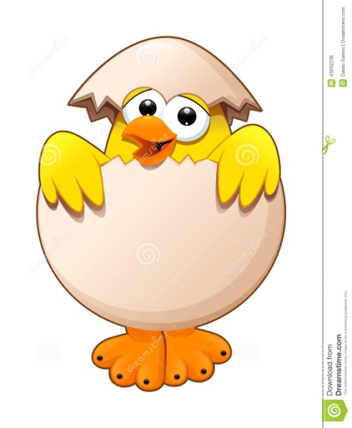

**Цель:** показать возможности ребенка с нарушением зрения в исследовательской деятельности

**Задачи:**

1. Развивать зрительное восприятие, целостное восприятие,
2. Ориентировка в пространстве и на плоскости
3. Учить приемам исследовательской деятельности
4. Развивать сохранные анализаторы
5. Развивать речь, ассоциативное и аналитическое мышление
6. Учить действиям с яйцом
7. Воспитывать любознательность, интерес к окружающей жизни.

**Оборудование:** миски, яйца сырые и вареные, пиктограммы, картинки, капсюли, фломастеры, ложки, картинки с источниками информации

**Нагрузки:** Кирилл, Вася, Рита,Таня. № 5

**Индивидуальная работа**: Алдар Ц. – совместное выполнение, развивать скорость переработки информации

**Ход:** Дети приветствуют родителей.

1.игра с мячом «Порадуемся»

Ребенок называет предмет окружения и предполагает , почему может радоваться предмет.

2.Загадать загадку о яйце

Белое, овальное, хрупкое, полезное, таинственное

внести корзинку с яйцами

Почему я назвала яйцо хрупким? ( предположения детей) А почему яйцо может сломаться? ( дети выдвигают свои гипотезы - кто то разбил, в нем мало полезных веществ и тд.

Понять почему оно таинственное помогут наши помощники - руки, глаза, рот, нос

Обращаю внимание ,на символы источников знания )думай сам, обратиться ко взрослым, спросить друг друга, прочитать в книге.

3. Предлагаю детям взять любое яйцо( вареное , сырое и потрогать -Что чувствуете - твердость, холод, тепло? А как это можно записать в нашей пиктограмме - символами

5. А как можно понять яйцо сырое или вареное. Если дети знают, предлагаю показать, если нет – показываю и предлагаю проверить у кого вареное яйцо, у кого сырое и сложить в отдельные миски. Предлагаю изобразить символами кастрюля с паром - вареное, перечеркнутое - сырое.

6.На доске картинки: предлагаю взять картинку и связать со словом яйцо ( курица, сковорода, змея, черепаха, цыпленок, ребенок, косточка, огуречик, майонез

Дети доказывают взаимосвязи.

7.Дети я права, если скажу , что яйцо бывает только белого цвета?

Давайте проверим : читаем в энциклопедии и рассматриваем картинки- разные яйца птиц и земноводных. Предлагаю записать в пиктограмме: яйца бывают разные по цвету и величине. От чего это зависит?

8.Предлагаю разбить и вареные и сырые яйца - анализируем в сыром - белок и желток - сырые, их не возможно взять, можно только перемешать, в вареном белок легко отделяется от желтка, их можно брать в руки, резать, есть .Давайте зарисуем наш опыты? Сырое – разбивается легко , перемешивается. Вареное - скорлупка отделяется с трудом, желток и белок не смешиваются.

9. А почему яйцо называют символом жизни?( спросить у родителей)

10. Так яйцо это хорошо или плохо ? рассуждения детей ( игра с мячом). Хорошо - для роста, для укрепление костей, для выращивания кур плохо- аллергия, микробы, скорлупка .Дети рисуют смайлик

Подхожу к каждому ребенку и спрашиваю что означает символ, а ребенок умеющий быстро читать информацию по пиктограмме, предлагает свой рассказ

Ребята мы сегодня попробовали доказать что яйцо таинственное? А таинственное оно потому , что в нем спряталась жизнь. Дарим мамам заранее выполненные из скорлупы аппликацию « Цыпленок в яйце»

11.Предлагаю взять киндер яйцо , открыть и найти в нем сюрприз витамины –А при чем тут яйцо и витамины ? ( ответы детей)

Дети уходят. Провожу мини-консультацию Мышление. Родители заполняют анкету анализ занятия